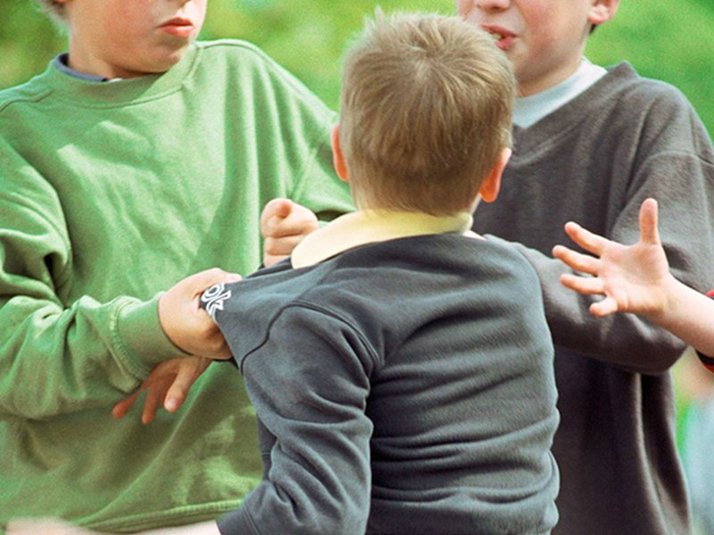

Лучший бой – тот, который не состоялся!»
Драки издавна существовали в истории, в том числе, как традиции в культуре определенных народов. Но одно дело, когда это часть традиции, культуры или вид спорта и совсем другое, когда это становится частью повседневной жизни детей.
Родители, педагоги, люди на экранах телевизоров постоянно говорят о том, что этого делать нельзя, это плохо и совсем неэффективно в разрешении сложившейся конфликтной ситуации. Но прислушиваешься ли ты к ним и делаешь ли выводы?
Внутренне – да, а вот внешне все не так просто.
Часто мы стремимся противопоставить себя обществу, считаем, что только наше решение является правильным.
Понятно, что конфликт не рождается на пустом месте (хотя иногда бывает и так). И ты оправдываешь себя именно тем, что это твоя адекватная реакция на брошенный вызов, оскорбление, косой взгляд и еще, еще, еще. Ты можешь долго копить в себе обиду, обдумывать «план мести», а можешь сразу ответить «обидчику».
Да, конфликт – это нормальное состояние личности. Пока человек реализует сознательную жизнедеятельность, он находится в конфликте с другими людьми, группами людей или с самим собой. Но твоей целью должно стать освоение навыков, которые помогут понять, как решить конфликт мирным путем. Это позволит тебе не только развить и укрепить характер, но и получить наивысший авторитет у друзей, одноклассников, одногруппников, других людей. Воспитывай уверенность в себе, своих силах, что позволит тебе противостоять агрессии, страху и тревоге и даст оппоненту почувствовать, что он имеет дело с сильным человеком, который при этом не провоцирует дальнейшего развития конфликта. Ведь применение силы – это одновременно и слабость, проявляющаяся в неспособности дать адекватный отпор. Уверенному в себе человеку под силу разрешить множество сложных ситуаций.
Вступая в конфликт с использованием силовых методов его решения, ты вряд ли задумываешься о последствиях или просчитываешь их. Все твои мысли заняты лишь одним – отомстить обидчику, дать ему отпор, наказать. Ты и представить себе не можешь, чем могут закончиться такие выяснения отношений.
Встречаются случаи, когда удары приходятся в ту часть тела, где внешне повреждения могут быть незаметны, но потерпевший погибает от внутренней опасной травмы.
В данном случае важно знать и некоторые юридические моменты, которые помогут тебе лучше понять ответственность за свои поступки.
По общему правилу, уголовной ответственности подлежит лицо, достигшее ко времени совершения преступления шестнадцатилетнего возраста. Но Уголовный кодекс Республики Беларусь (далее – УК) содержит и исключения. Так, с четырнадцати лет подлежат уголовной ответственности лица, в том числе, за убийство (статья 139); причинение смерти по неосторожности (статья 144); умышленное причинение тяжкого телесного повреждения (статья 147) и умышленное причинение менее тяжкого телесного повреждения (статья 149).
Кроме уголовной ответственности существуют и другие ее виды.
Так, часто драки заканчиваются причинением потерпевшей стороне телесных повреждений, не повлекших за собой кратковременного расстройства здоровья или незначительной стойкой утраты трудоспособности (незначительные скоропроходящие последствия для здоровья, длившиеся не более 6 дней включительно). В таких случаях с 14-летнего возраста лицо несет ответственность в соответствии с ч.1 ст.9.1 Кодекса Республики Беларусь об административных правонарушениях.
Но и это еще не все.
Существует также и гражданско-правовая ответственность. Пострадавшая сторона вправе обратиться в суд с иском о возмещении вреда. Сюда относится, в том числе, возмещение затрат на медицинские услуги и моральный вред.
Если ты несовершеннолетний, это не значит, что платить за последствия своих действий не придется.
Несовершеннолетний в возрасте от 14 до 18 лет самостоятельно несет ответственность за причиненный вред. Если твоих средств будет недостаточно для возмещения вреда, то возмещать вред полностью или в недостающей части придется родителям.
И помни, если тебе нет 14 лет, а ты совершил противоправные действия, причинив кому-либо телесные повреждения, - это не значит, что тебе ничего не будет.
По поступившему заявлению или сообщению, а также при непосредственном обнаружении признаков уголовно-наказуемого деяния или административного правонарушения, будет проводиться проверка и приниматься решение об отказе в возбуждении уголовного дела или о прекращении производства по уголовному делу из-за не достижения возраста, с которого наступает уголовная ответственность, или о прекращении дела об административном правонарушении по тому же основанию.
Копия одного из таких постановлений направляется в комиссию по делам несовершеннолетних для проведения с тобой необходимой профилактической работы. Впоследствии ты подлежишь постановке на учет в инспекции по делам несовершеннолетних, и с тобой будет проводиться индивидуальная профилактическая работа.
Более того, при принятии решения об отказе в возбуждении уголовного дела или о прекращении производства по уголовному делу из-за недостижения возраста, с которого наступает уголовная ответственность, в отношении тебя даже может быть решен вопрос о направлении в специальное учебно-воспитательное учреждение (ст.14 Закона Республики Беларусь «Об основах системы профилактики безнадзорности и правонарушений несовершеннолетних»).
Но и это еще не все. В случае заявления пострадавшей стороной требований о возмещении вреда, твоим родителям придется его возмещать.
Из всего сказанного , можно сделать лишь один вывод. Лучший бой – тот, который не состоялся!
Специалисты СППС

